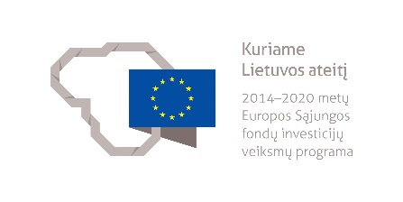

Fotolaidžių terahercų antenų spinduliavimo efektyvumo padidinimas sudarant ir panaudojant aukšto tikslumo multi-fizikinį skaitmeninį modelį
Projekto numeris: 09.3.3-LMT-K-712-02-0037
Projektui skirta finansavimo suma – 42502,4 €
Finansavimo šaltinis – Europos Sąjungos struktūrinių fondų lėšos (Europos socialinis fondas)
Projekto finansavimo ir administravimo sutarties pasirašymo data – 2017.12.01
Projekto trukmė – 24 mėn.
Projekto veiklų įgyvendinimo pradžia – 2017-12-01
Projekto veiklų įgyvendinimo pabaiga – 2019-11-30

Projekto tikslas
Tobulinti stažuotojo kvalifikaciją aktualių aukštųjų technologijų vystymui multi-fizikinių uždavinių sprendime

Projekto veiklų aprašymas
Įgyvendinant projektą stažuotojas susipažins su Bolcmano kinetinės lygties fizikiniais artiniais ir jų sprendimo metodais. Bus parašytos kompiuterinės programos, skirtingais metodais modeliuojančios foto-krūvininkų dinamiką. Lyginant rezultatus, gautus naudojant skirtingus lygties artinius, bus pasirinktas optimalus skaitmeninis modelis, kuris toliau bus susietas su elektrodinaminiu procesu, aprašomu Maksvelo lygtimis. Bus parašyta kompiuterinė programa, modeliuojanti terahercų impulso generavimą ir sklidimą, bei skaičiuojanti svarbia terahercų antenos charakteristikas. Pasinaudojant kompiuterine programa bus siekiama padidinti fotolaidžios antenos teorinį efektyvumą optimizuojant jos parametrus.

Projekto rezultatai
Mokslinio tyrimo projekto rezultatai bus skelbiami dviejuose mokslo straipsniuose užsienyje leidžiamuose periodiniuose mokslo leidiniuose, turinčiuose cituojamumo rodiklį (Impact Factor) Clarivate Analytics Web of Science duomenų bazėje. Pirmajame bus palyginti foto-krūvininkų dinamikos foto-laidžioje terahercų antenoje modeliai ir nustatytas jų tinkamumas sudarant pilną multi-fizikinį modelį. Antrajame bus aprašytas didelio tikslumo terahercų antenos teorinis skaitmeninis modelis ir pasinaudojant modeliu gauti antenos optimizavimo rezultatai. Projekto metu gauti rezultatai taip pat bus paviešinti trijose tarptautinėse mokslo konferencijose. Taip pat numatoma dviejų mėnesių trukmės stažuotė mokslo institute Vokietijoje.

